Beställningsformulär
Ölandsbiodlarförenings etikett
Är din honung bedömd och godkänd?
Ja Nej
Varje rulle med etiketter innehåller 500 etiketter och kostar 575kr inkl moms. Fraktkostnad tillkommer. Hur många rullar á 500 exemplar vill du beställa? stycken

Leverans- och fakturaadress:
Förnamn: Efternamn:
Adress:
Postnummer: Ort:
Telefonnummer:
Email:
OBS! ALWI Grafiska kommer maila ett förslag på etiketten till dig för ditt godkännande innan tryck. Se därför till att fylla i din emailadress korrekt och läs dina mail.
Leveransen av etiketterna kommer via post från ALWI grafiska, och fakturan kommer via email från Ölands biodlarförening. Detta för att du ska få ett rabatterat pris.

Information som trycks på etiketten
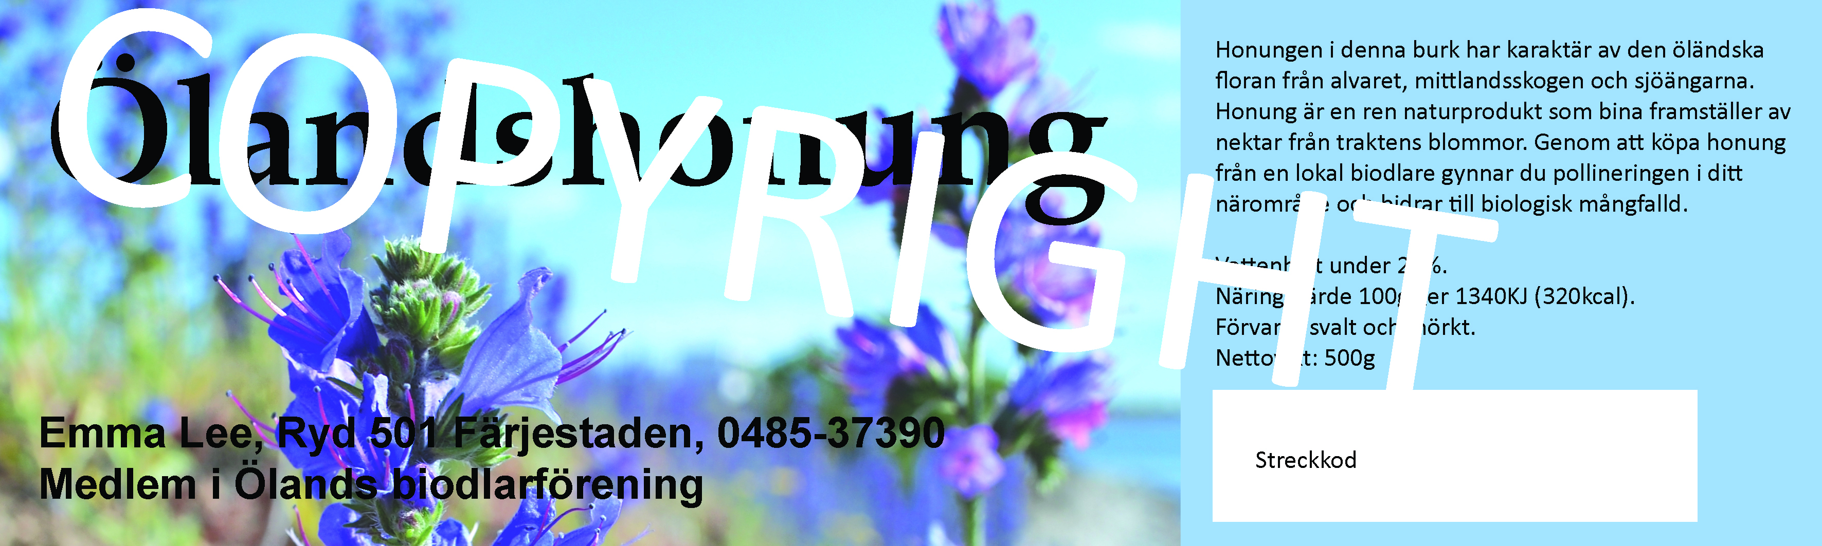
Namn:
Adress:
Telefonnummer:
Nettovikt: gram
Vill du ha EAN kod (streckkod) tryckt på din etikett? Ja Nej
Om Nej, lämnas den vita rutan tom, där kan du tex kan stämpla ett bäst-före-datum. Vill du ha ett EAN nummer, kan du köpa det hos SBR.
Om Ja, vilket EAN nummer har du?

